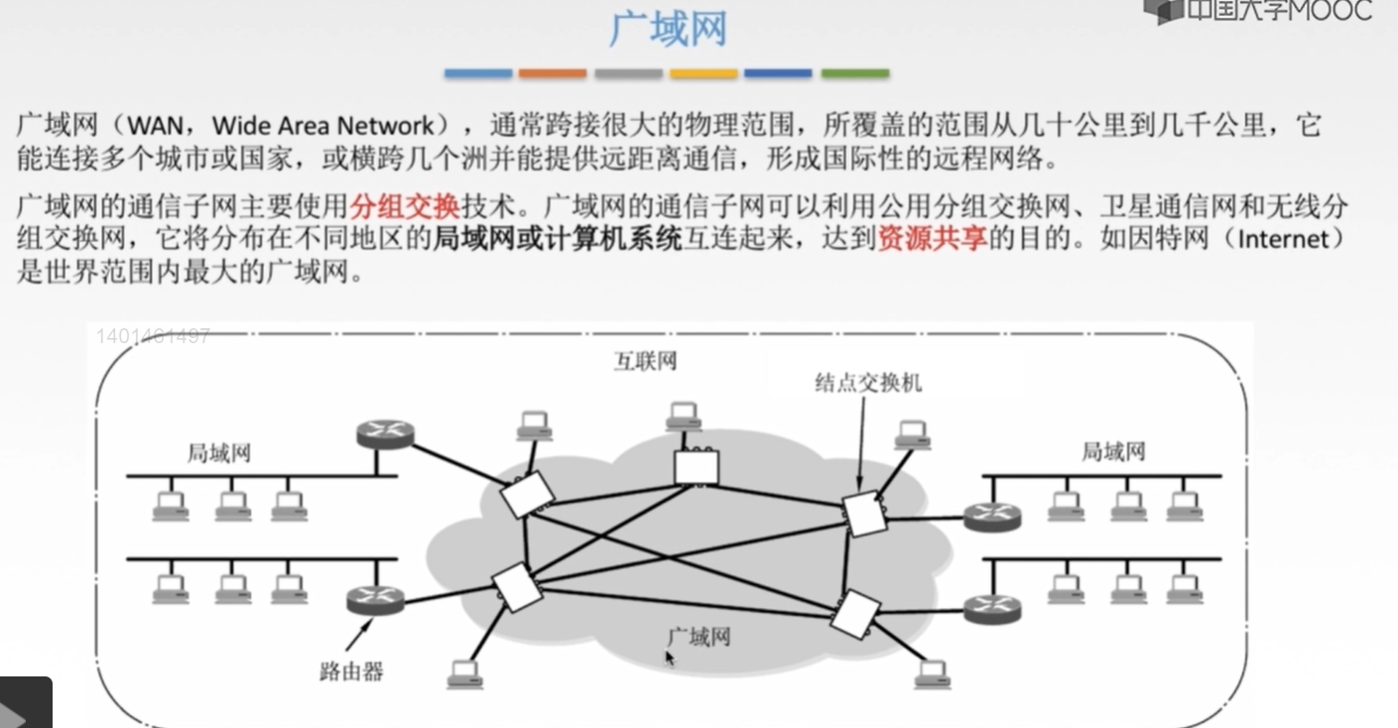
理解：
广域网可以通过多个局域网连接起来，通过路由器将多个局域网连接起来所构成的一个庞大网络。

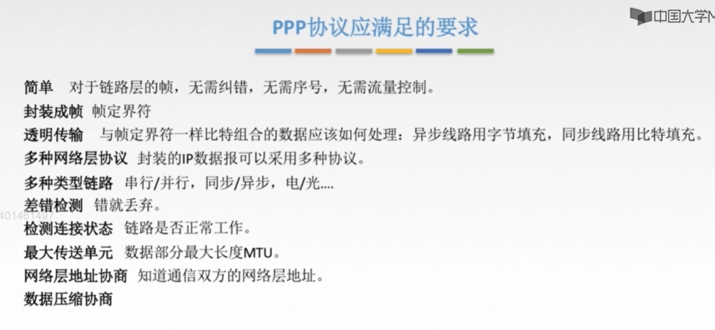
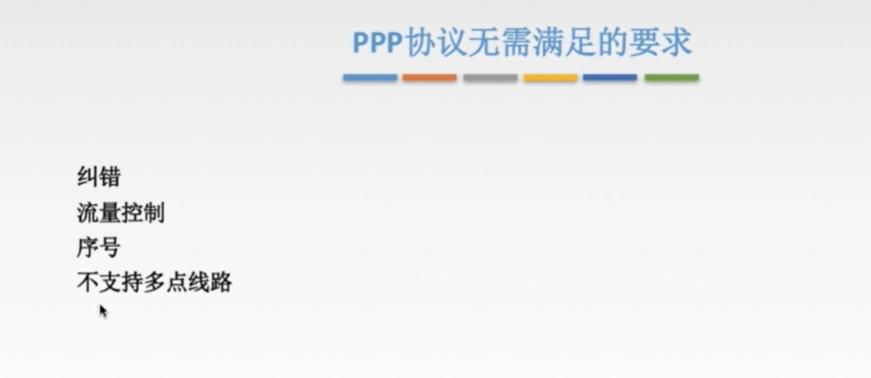
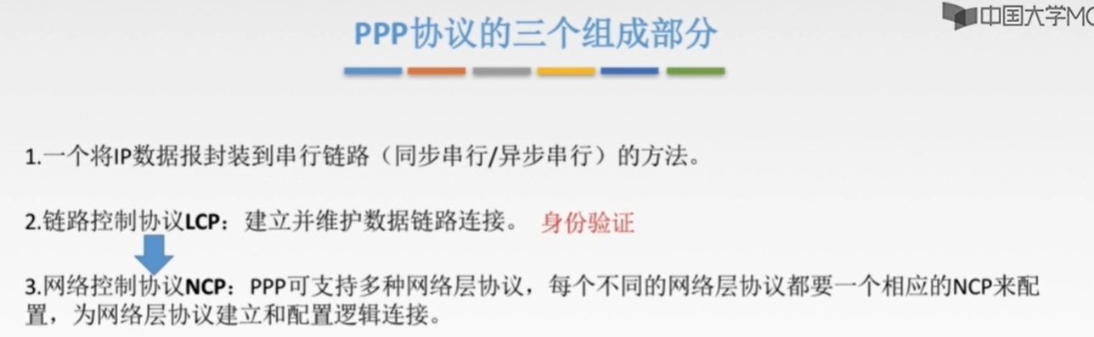
①PPP协议【只支持全双工链路】。
②同步串行就是通过“比特的方式来进行的串行传输”，异步串行就是“通过字节的方式来进行串行传输”。
③链路控制协议LCP像是在建立一种“物理上的连接”，而NCP是在“物理连接”之上再建立一种“逻辑上的连接”，这样我们才算入网成功。

